Найти слова в тексте:
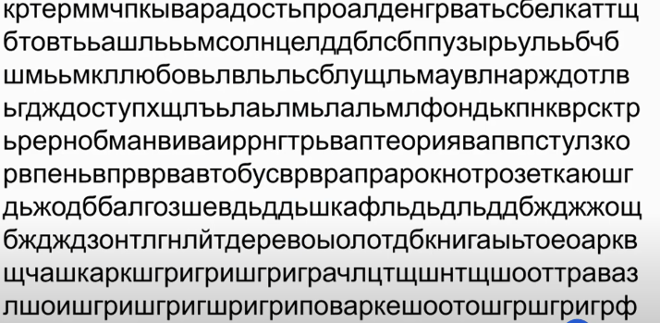
Обвести изображения:
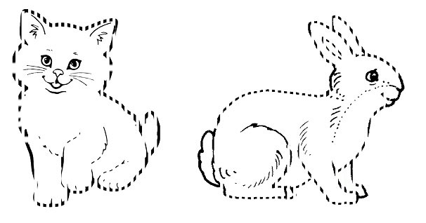
Расшифровать таблицу:
Написать 10 разных напитков:

